**A camera**

صورة تحتوي على رسوم متحركة, فن

تم إنشاء الوصف تلقائياً

**Display Screen**

**LED lite**

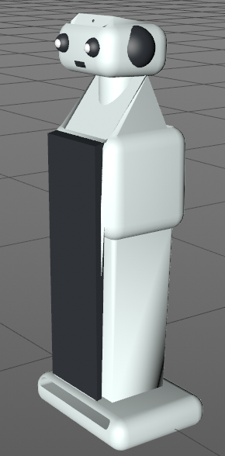

**Head - designed to simulate emotions**

**The model is designed in this way to withstand a longer period of time**